Übersicht | X-tanken | Menü | Programme | Glossar | Themen | FAQ | Update

X-tanken

Kostenkonten bearbeiten/anlegen [tskostktde]
Ermöglicht das neu Anlegen oder Ändern eines bestehenden Erlöskontos
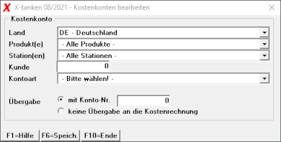

Beschreibung der Programmkomponenten

Land
Es wird das Land angezeigt, für das Sie die Einstellungen gerade vornehmen. In der Regel ist das das Land in dem die Umsätze erfolgen.

Produkt(e)
Wählen Sie hier das Produkt aus, für das Sie das Kostenkonto anlegen möchten.

Station(en)
Geben Sie hier die Station an, der das Kostenkonto zugeordnet werden soll.

Kunde
Geben Sie hier die Kundennummer an, für die das Kostenkonto gelten soll.
Dieses Feld bleibt in der Regel leer, da es hauptsächlich für Großkunden Verwendet wird.

Kontoart
Hier stehen Ihnen drei Kontoarten zur Auswahl:
Kontoart | Funktion
Kostenstelle 1 | Die Kostenstelle 1 bezieht sich in der Regel auf eine Tankstelle.
Kostenstelle 2 | Die Kostenstelle 2 bezieht sich in der Regel auf eine Sorte.
Einkaufskonto | Das Konto zur Verbuchung der Wareneingänge.

Übergabe
Geben Sie bei „mit Konto-Nr.“ die passende Kontonummer für diese Kombination aus Land, Produkt(e), Station(en), Kunde und Kontoart an. Erfragen Sie die passenden Kontonummern bitte in Ihrer Buchhaltung. Sollte keine Übergabe an die Kostenrechnung erfolgen, so wählen Sie bitte „keine Übergabe an die Kostenrechnung“ aus.
Beachten Sie hierbei auch unsere Kombatibilitätsliste.

Programmablauf/Programmfunktion

[F6] Speichern
Mit [F6] speichern Sie Ihre Eingaben.

[F10] Ende
Mit [F10] brechen Sie Ihre Eingabe ab.

Übersicht | X-tanken | Menü | Programme | Glossar | Themen | FAQ | Update

